Министерство образования и науки Российской Федерации
Санкт-Петербургский Политехнический Университет Петра Великого
—
Институт компьютерных наук и кибербезопасности
Высшая школа кибербезопасности

ЛАБОРАТОРНАЯ РАБОТА № 3

«Параллельные вычисления на GPU»

по дисциплине «Языки программирования»

Выполнили
студенты гр.5131001/30001 Нетесова П.К.
Чудаева У.К.
<подпись>

Преподаватель Малышев Е.В.
<подпись>

Санкт-Петербург
2024
СОДЕРЖАНИЕ
1 Цель работы 3
2 Ход работы 3
3 Вывод 8
4 Приложение А 9

Цель работы
В данной лабораторной работе необходимо научиться выполнять расчеты при помощи GPU (CUDA, OpenCL). Для выполнения работы студент может выбрать любую задачу с матрицами из области линейной алгебры (за исключением задач сложения, умножения, вычитания и деления матриц).

Ход работы
Наша задача: приведение квадратной матрицы к верхнему треугольному типу.
Для решения задачи были реализованы алгоритм с использованием CPU и алгоритм с использованием GPU:
Алгоритм с использованием CPU:
Основная часть алгоритма состоит в том, что сначала для элементов ниже диагонального считается коэффициент, равный элементу, деленному на диагональный элемент, а затем из каждой строки вычитается строка с диагональным элементом, умноженная на найденный коэффициент.
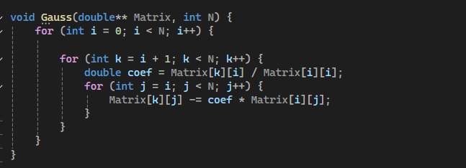
Рисунок 1 – Функция Gauss()
Также были созданы вспомогательные функции FillMatrix() для заполнения матрицы случайными числами от 0 до 99 и printMatrix для вывода матрицы в консоль.
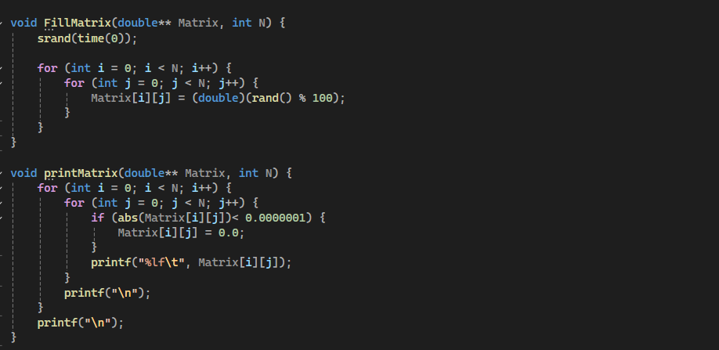
Рисунок 2 – Вспомогательные функции
В функции main() cначала считывается размер матрицы, затем для матрицы выделяется память и она заполняется числами и выводится в консоль. После чего вызывается функция основного алгоритма Gauss(), время работы которой подсчитывается при помощи библиотеки time.h. Далее в консоль выводится результат преобразования матрицы и память освобождается.
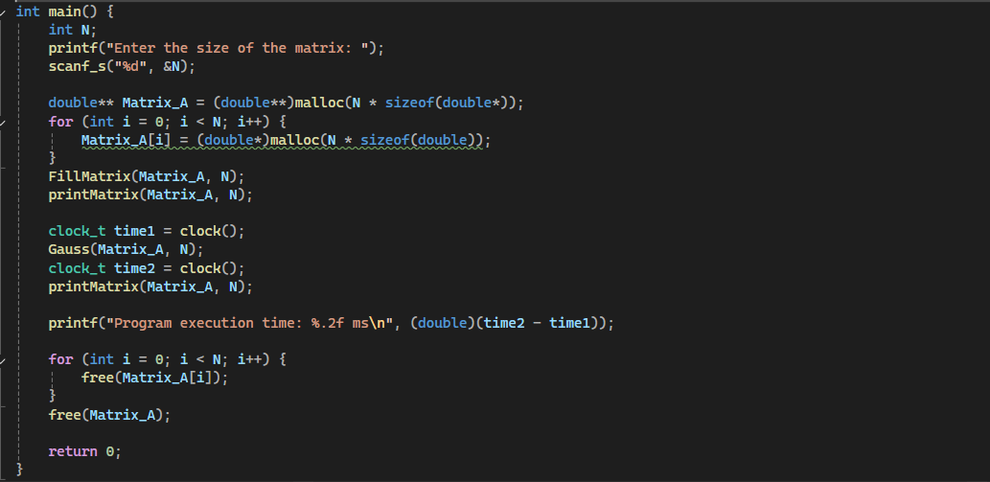
Рисунок 3 – Функция main()
Сложность алгоритма О(N³), так как в функции Gauss() вложенный цикл for.

Алгоритм с использованием GPU:
Алгоритм реализации на GPU тот же, но вычисление коэффициента и вычитание из строк с элементами ниже диагональных происходит для каждого элемента матрицы в отдельных потоках.
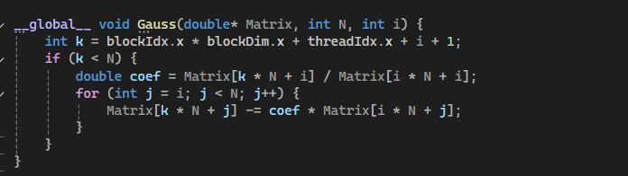
Рисунок 4 – Функция Gauss()
В функции main() сначала считывается размер матрицы, выделяется память, матрица инициализируется рандомными числами и выводится в консоль. Далее создается матрица на устройстве, и матрица с хоста копируется на устройство. Затем цикл проходит по всем строкам матрицы, количество потоков в блоке равно 256, количество блоков рассчитывается как количество строк, которое нужно обработать на данном шаге деленное на количество потоков в блоке. Выполняется основной алгоритм и синхронизация. Синхронизация происходит при помощи функции cudaDeviceSynchronize(), которая синхронизирует все потоки текущего устройства. После матрица с устройства копируется обратно на хост и на устройстве освобождается память. Полученная матрица выводится в консоль и память, выделенная под матрицу, освобождается.
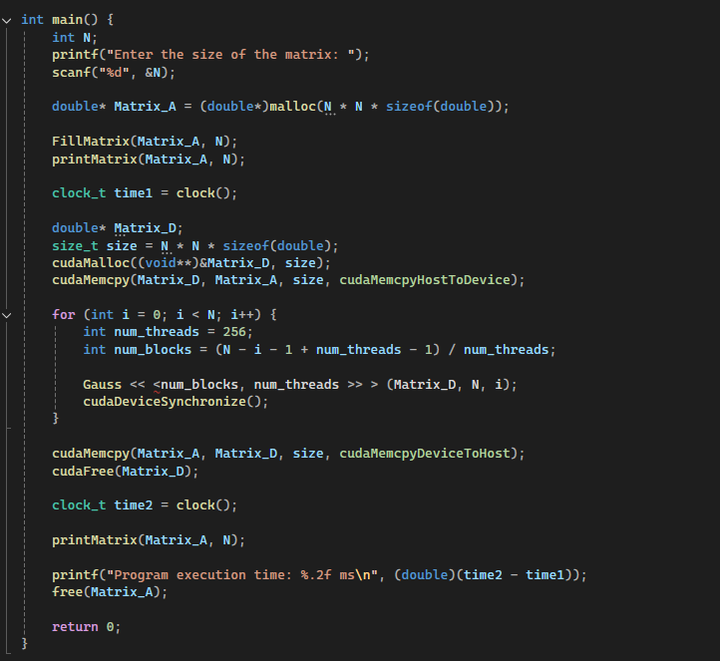
Рисунок 5 – Функция main()
Сложность представленного алгоритма O(N^3/p), где p – количество потоков.

Зависимость времени работы программы от количества входных данных следующая:
CPU |  | GPU
N | t | N | t
0 | 0 | 0 | 132
10 | 0 | 10 | 99
90 | 1 | 90 | 89
100 | 1 | 100 | 92
150 | 4 | 150 | 124
200 | 8 | 200 | 149
250 | 12 | 250 | 134
300 | 18 | 300 | 173
350 | 25 | 350 | 247
400 | 40 | 400 | 193
450 | 52 | 450 | 207
500 | 70 | 500 | 215
550 | 97 | 550 | 237
600 | 126 | 600 | 263
700 | 197 | 700 | 341
800 | 294 | 800 | 411
900 | 404 | 900 | 457
1000 | 568 | 1000 | 537
1200 | 978 | 1200 | 763
1400 | 1548 | 1400 | 969
1600 | 2337 | 1600 | 1365
1800 | 3404 | 1800 | 1496
2000 | 4601 | 2000 | 1912
2250 | 6600 | 2250 | 2476
2500 | 9168 | 2500 | 2743
2750 | 12268 | 2750 | 3556
3000 | 16274 | 3000 | 4002
3250 | 20496 | 3250 | 4923
3500 | 25658 | 3500 | 5269
3750 | 31664 | 3750 | 6582
4000 | 38765 | 4000 | 7167
4250 | 46717 | 4250 | 8341
4500 | 55706 | 4500 | 8825
4750 | 65265 | 4750 | 10445
5000 | 76901 | 5000 | 10856
Таблица 1 - Зависимость времени работы от количества входных данных на CPU и GPU
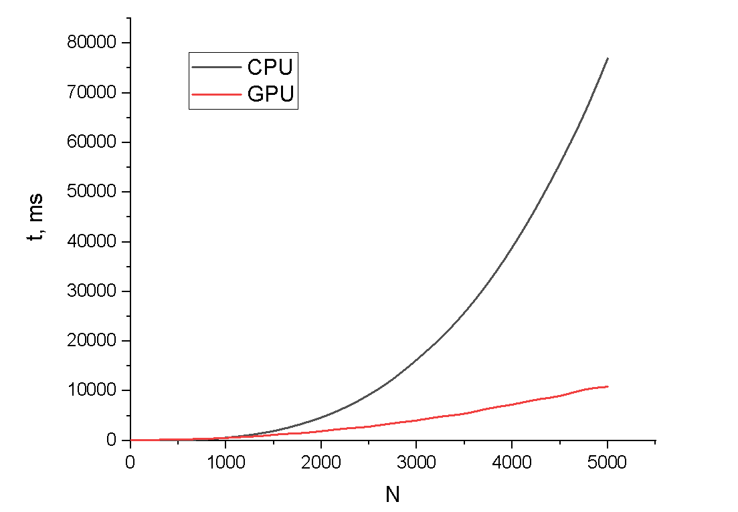
Рисунок 6 – График зависимости времени работы от количества входных данных

Вывод
В ходе лабораторной работы мы познакомились с такими понятиями как хост, девайс, грид, блоки и параллельное исполнение. GPU показал свою эффективность в алгоритмах, где необходимо выполнение одной операции над большим количеством данных.

Приложение А
Листинг программы на CPU
#include <stdio.h>
#include <stdlib.h>
#include <time.h>
#define _CRT_SECURE_NO_WARNINGS

void FillMatrix(double** Matrix, int N) {
srand(time(0));

for (int i = 0; i < N; i++) {
for (int j = 0; j < N; j++) {
Matrix[i][j] = (double)(rand() % 100);
}
}
}

void printMatrix(double** Matrix, int N) {
for (int i = 0; i < N; i++) {
for (int j = 0; j < N; j++) {
if (abs(Matrix[i][j])< 0.0000001) {
Matrix[i][j] = 0.0;
}
printf("%lf\t", Matrix[i][j]);
}
printf("\n");
}
printf("\n");
}

void Gauss(double** Matrix, int N) {
for (int i = 0; i < N; i++) {

for (int k = i + 1; k < N; k++) {
double coef = Matrix[k][i] / Matrix[i][i];
for (int j = i; j < N; j++) {
Matrix[k][j] -= coef * Matrix[i][j];
}
}
}
}

int main() {
int N;
printf("Enter the size of the matrix: ");
scanf_s("%d", &N);

double** Matrix_A = (double**)malloc(N * sizeof(double*));
for (int i = 0; i < N; i++) {
Matrix_A[i] = (double*)malloc(N * sizeof(double));
}
FillMatrix(Matrix_A, N);
printMatrix(Matrix_A, N);

clock_t time1 = clock();
Gauss(Matrix_A, N);
clock_t time2 = clock();
printMatrix(Matrix_A, N);

printf("Program execution time: %.2f ms\n", (double)(time2 - time1));

for (int i = 0; i < N; i++) {
free(Matrix_A[i]);
}
free(Matrix_A);

return 0;
}

Листинг программы на GPU
#include <cuda_runtime.h>
#include "device_launch_parameters.h"

#include <stdio.h>
#include <stdlib.h>
#include <time.h>

__global__ void Gauss(double* Matrix, int N, int i) {
int k = blockIdx.x * blockDim.x + threadIdx.x + i + 1;
if (k < N) {
double coef = Matrix[k * N + i] / Matrix[i * N + i];
for (int j = i; j < N; j++) {
Matrix[k * N + j] -= coef * Matrix[i * N + j];
}
}
}

void FillMatrix(double* Matrix, int N) {
srand(time(0));

for (int i = 0; i < N; i++) {
for (int j = 0; j < N; j++) {
Matrix[i * N + j] = (double)(rand() % 100);
}
}
}

void printMatrix(double* Matrix, int N) {
for (int i = 0; i < N; i++) {
for (int j = 0; j < N; j++) {
if (abs(Matrix[i * N + j]) < 0.0000001) {
Matrix[i * N + j] = 0.0;
}
printf("%lf\t", Matrix[i * N + j]);
}
printf("\n");
}
printf("\n");
}

int main() {
int N;
printf("Enter the size of the matrix: ");
scanf("%d", &N);

double* Matrix_A = (double*)malloc(N * N * sizeof(double));

FillMatrix(Matrix_A, N);
printMatrix(Matrix_A, N);

clock_t time1 = clock();

double* Matrix_D;
size_t size = N * N * sizeof(double);
cudaMalloc((void**)&Matrix_D, size);
cudaMemcpy(Matrix_D, Matrix_A, size, cudaMemcpyHostToDevice);

for (int i = 0; i < N; i++) {
int num_threads = 256;
int num_blocks = (N - i - 1 + num_threads - 1) / num_threads;

Gauss << <num_blocks, num_threads >> > (Matrix_D, N, i);
cudaDeviceSynchronize();
}

cudaMemcpy(Matrix_A, Matrix_D, size, cudaMemcpyDeviceToHost);
cudaFree(Matrix_D);

clock_t time2 = clock();

printMatrix(Matrix_A, N);

printf("Program execution time: %.2f ms\n", (double)(time2 - time1));
free(Matrix_A);

return 0;
}

